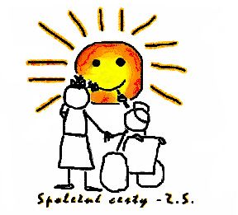

**Společné cesty z.s., Náchod – terénní služba osobní asistence**

**Chtěl bych Vám představit sociální službu Společné cesty, která funguje v Náchodě již od roku 2007. Naše služby mohou pomoci i Vám.**

Osobní asistence je sociální služba, která pomáhá uživatelům služby s překonáním jejich znevýhodnění, zaviněném ať už tělesným, smyslovým nebo duševním tak, aby byli schopni v co největší možné míře zapojit se do běžného života.

Uživatelem služby se může stát člověk od 4 let svého věku, který nemůže žít běžným způsobem života z důvodu nemoci, věku nebo různého postižení (ocitl se v nepříznivé sociální situaci) a žije, pracuje nebo navštěvuje školské zařízení nacházející se v Náchodě a okruhu do 20 km od města Náchod.

Cílem služby osobní asistence je, aby za pomoci osobních asistentů mohli žít uživatelé běžným způsobem života a zůstat ve svém přirozeném prostředí. Staráme se nejen o tělo, ale také o duši člověka, pracujeme se životními příběhy našich klientů.

Službu poskytujeme od 6.00 do 21.00 hodin, 365 dní v roce včetně svátků a víkendů. Více informací najdete na našich webových stránkách [*www.spolecnecesty.cz*](http://www.spolecnecesty.cz)*. V případě zájmu o službu volejte na tel. číslo 727 919 937 nebo pište na email:* [*socialni@spolecnecesty.cz*](mailto:socialni@spolecnecesty.cz)*.*

*„Tam kde síly nestačí ke zvládnutí Vaší cesty životem, půjdeme společně s Vámi“*

**Bc.Tomáš Magnusek – ředitel služby**